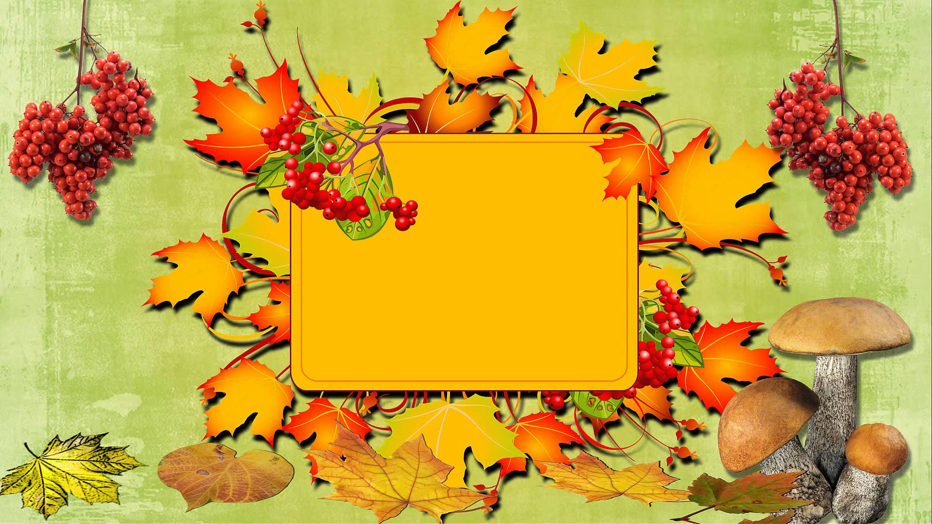

**Уважаемые родители!**

**8 ноября в 9:30**

**состоится**

**Праздник Осени!**